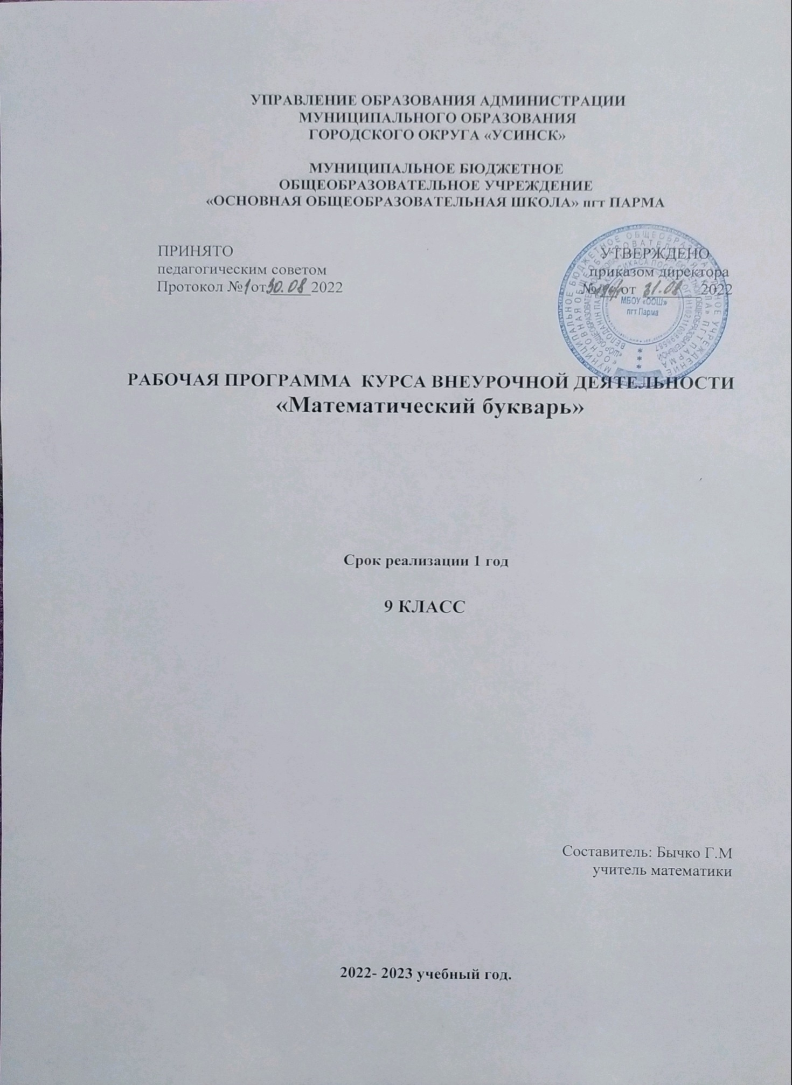

Внеурочная деятельность школьников – это совокупность всех видов деятельности школьников, в которой в соответствии с основной образовательной программой образовательного учреждения решаются задачи воспитания и социализации, развития интересов, формирования универсальных учебных действий (УУД).
Внеурочная деятельность является неотъемлемой частью образовательного процесса в школе и позволяет реализовать требования федерального государственного образовательного стандарта (ФГОС) в полной мере. Особенностями данного компонента образовательного процесса являются предоставление обучающимся возможности широкого спектра занятий, направленных на их развитие; а так же самостоятельность образовательного учреждения в процессе наполнения внеурочной деятельности конкретным содержанием.
Главные задачи современной школы - раскрытие способностей каждого ученика, воспитание порядочного и патриотичного человека, личности, готовой к жизни в высокотехнологичном, конкурентном мире. В формировании многих качеств большую роль играет школьная дисциплина – математика. В новых стандартах образования говорится о том, что «одной из целей математического образования является овладение школьниками системой математических знаний и умений, необходимых для применения в практической деятельности».
Общая характеристика курса внеурочной деятельности
Программа курса «Математический букварь» предполагает изучение таких вопросов, которые не входят в базовый курс математики основной школы, но необходимы при дальнейшем ее изучении, при сдаче экзамена за курс основной школы. Появление задач, решаемых нестандартными методами, на экзаменах далеко не случайно, т.к. с их помощью проверяется техника владения формулами элементарной математики, методами решения уравнений и неравенств, умение выстраивать логическую цепочку рассуждений, уровень логического мышления учащихся и их математической культуры.
Решению задач такого типа в школьной программе не уделяется должного внимания, большинство учащихся обычных (не физико-математических) школ либо вовсе не справляются с такими задачами, либо приводят громоздкие выкладки. Причиной этого является отсутствие системы заданий по данной теме в школьных учебниках. Многообразие нестандартных задач охватывает весь курс школьной математики, поэтому владение приемами их решения можно считать критерием знаний основных разделов школьной математики, уровня математического и логического мышления.
Изучение методов решения нестандартных задач дают прекрасный материал для настоящей учебно-исследовательской работы.
Курс позволит школьникам систематизировать, расширить и укрепить знания, подготовиться для дальнейшего изучения математики, научиться решать разнообразные задачи различной сложности.
Учителю курс поможет наиболее качественно подготовить учащихся к математическим олимпиадам, сдаче ОГЭ.
Актуальность курса состоит в том, что он направлен на расширение знаний учащихся по математике, развитие их теоретического мышления и логической культуры. Актуальность разработки и создание данной программы обусловлены тем, что она позволяет устранить противоречия между требованиями программы предмета «математика» и потребностями учащихся в дополнительном материале по математике и применении полученных знаний на практике; условиями работы в классно-урочной системе преподавания математики и потребностями учащихся реализовать свой творческий потенциал
Новизна данного курса заключается в том, что программа включает новые для учащихся задачи, не содержащиеся в базовом курсе. Предлагаемый курс содержит задачи по разделам, которые обеспечат более осознанное восприятие учебного материала. Творческие задания позволяют решать поставленные задачи и вызвать интерес у обучаемых. Включенные в программу задания позволяют повышать образовательный уровень всех учащихся, так как каждый сможет работать в зоне своего ближайшего развития.
Отличительные особенности данного курса от уже существующих в том, что этот курс подразумевает доступность предлагаемого материала для учащихся, планомерное развитие их интереса к предмету. Сложность задач нарастает постепенно. Приступая к решению более сложных задач, рассматриваются вначале простые, входящие как составная часть в решение трудных. Развитию интереса способствуют математические игры, викторины, проблемные задания и т.д. Программа ориентирована на учащихся 9 класса, которым интересна как сама математика, так и процесс познания нового. Предлагаемая программа «Математический букварь» предназначена для организации внеурочной деятельности по общеинтеллектуальному развитию личности
Одна из основных задач образования ФГОС второго поколения – развитие способностей ребёнка и формирование универсальных учебных действий, таких как: целеполагание, планирование, прогнозирование, контроль, коррекция, оценка, саморегуляция. С этой целью в программе предусмотрено значительное увеличение активных форм работы, направленных на вовлечение учащихся в динамическую деятельность, на обеспечение понимания ими математического материала и развития интеллекта, приобретение практических навыков самостоятельной деятельности. Особенности рабочей программы: Задания для внеурочной деятельности подобраны в соответствии с определенными критериями и содержанием, практическим значением, интересные для ученика; способствующие развитию логического мышления, активизирующие творческие способности обучающихся.
Описание места курса в плане.
Курс рассчитан на 2 часа в неделю. Общее количество проводимых занятий 68 часов.
Цели: Развить у детей мотивации к дальнейшему изучению математики; показать применение математических знаний в повседневной жизни и значимость математики для общественного прогресса; обучить детей самостоятельно решать нестандартные задачи.
Задачи:
Обучающие: Развивать математические способности у учащихся и прививать учащимся определенные навыки научно- исследовательского характера.
Знакомить детей с математическими понятиями, которые выходят за рамки программы. Выработать у учащихся умения самостоятельно и творчески работать с учебной и научно-популярной литературой.
Научить применять знания в нестандартных заданиях.
Развивающие: Развивать внимание, память, логическое мышление, пространственное воображение, способности к преодолению трудностей.
Выявить и развивать математические и творческие способности. Формировать математический кругозор, исследовательские умения учащихся.
Воспитательные: Воспитать устойчивый интерес к предмету «Математика» и ее приложениям. Расширить коммуникативные способности детей.
Воспитать у учащихся чувства коллективизма и умения сочетать индивидуальную работу с коллективной.
Воспитать понимание значимости математики для научно – технического прогресса.
Планируемые результаты освоения курса внеурочной деятельности
В ходе изучения данного курса в основном формируются и получают развитие следующие
метапредметные результаты:
умение самостоятельно планировать пути достижения цели, в том числе альтернативные, осознанно выбирать наиболее эффективные способы решения задач;
умение соотносить свои действия с планируемыми результатами, осуществлять контроль всей деятельности в процессе достижения результата, корректировать свои действия в соответствии с изменяющейся ситуацией;
умение оценивать правильность выполнения учебной задачи, собственные возможности ее решения;
умение создавать, применять и преобразовывать знаки и символы, модели и схемы для решения учебных задач;
овладение основами самоконтроля, самооценки, принятия решений и осуществления осознанного выбора в учебной и познавательной деятельности;
умение организовывать сотрудничество и совместную деятельность с учителем и сверстниками; работать индивидуально в группе: находить общее решение и разрешать конфликты на основе согласовании позиций и учета интересов; формулировать, аргументировать и отстаивать свое мнение; формирование и развитие компетентности в области использования информационно-коммуникационных технологий (далее ИКТ -компетенции).
личностные результаты:
формирование ответственного отношения к учению, готовности и способности обучающихся к саморазвитию и самообразованию на основе мотивации к обучению и познанию;
формирование коммуникативной компетентности в общении и сотрудничестве со сверстниками, взрослыми в процессе образовательной, общественно-полезной, учебно-исследовательской, творческой и других видах деятельности.
Предметные результаты:
Ученик научится:
извлекать информацию, представленную в таблицах, на диаграммах, графиках,
уметь решать нестандартные уравнения и неравенства, квадратные уравнения; уметь формализовать и структурировать информацию,
уметь выбирать способ представления данных в соответствии с поставленной задачей – в таблицы, схемы, графики, диаграммы с использованием соответствующих программных средств обработки данных.
Ученик получит возможность научиться:
формирование представлений о статистических закономерностях в реальном мире и о различных способах их изучения, о простейших вероятностных моделях;
составлять и решать нестандартные уравнения, системы уравнений и неравенства при решении задач других учебных предметов;
использовать уравнения и неравенства для построения и исследования простейших математических моделей реальных ситуаций или прикладных задач;
выбирать оптимальный метод решения задачи, рассматривая различные методы;
строить модель решения задачи, проводить доказательные рассуждения; анализировать и интерпретировать результаты в контексте условия задачи, выбирать решения, не противоречащие контексту;
применять для решения задач геометрические факты, если условия применения заданы в явной форме;
извлекать, интерпретировать и преобразовывать информацию о геометрических фигурах, представленную на чертежах.
Коммуникативные результаты :
приобретение знаний о решении нестандартных задач, о способах и средствах выполнения практических заданий при использовании данных методов; формирование мотивации к изучению математики через внеурочную деятельность.
самостоятельное или во взаимодействии с педагогом решение нестандартного задания, для данного возраста;
умение высказывать мнение, обобщать задачи, классифицировать различные задачи по темам и принципа решения, обсуждать решение задания.
умение самостоятельно применять изученные способы решения задач для создания проекта, умение самостоятельно подобрать задачи по данным темам, умение аргументировать свою позицию по выбору проекта, оценивать ситуацию и полученный результат.

Содержание курса внеурочной деятельности
Раздел 1. Арифметика (10 часов)
Неравенства в арифметике. Преобразование арифметических выражений. Бесконечные десятичные дроби и иррациональные числа. Арифметические конструкции. Метод полной индукции. Алгоритм Евклида вычисления НОД. Решение уравнений в целых натуральных числах. Создание банка задач по данным темам и методам.

Раздел 2 .Геометрия (10 часов)
Задачи на перекладывание и построение фигур. Площади треугольника и многоугольников. Доказательство через обратную теорему. Свойства треугольника, параллелограмма, трапеции. Линии в треугольнике. Подобные фигуры. Окружность. Создание банка задач по данным темам и методам.
Раздел 3. Логика (12 часов)
Логические таблицы. Взвешивания. Принцип Дирихле. Четность. Раскраски. Инварианты. Игры. Создание банка задач по данным темам и методам.
Раздел 4. Алгебра (12часов)
Разность квадратов: задачи на экстремум. Квадрат суммы и разности. Разложение многочленов на множители. Алгебраические тождества. Создание банка задач по данным темам и методам.
Раздел 5. Анализ (12 часов)
Задачи на совместную работу. Задачи на составление уравнений. Суммирование последовательностей: 1) арифметическая прогрессия;
2) геометрическая прогрессия; метод разложения на разность. Идея непрерывности при решении задач на существование. Числа Фибоначчи. Создание банка задач по данным темам и методам.
Раздел 6.Аналитическая геометрия на плоскости (10 часов)
Декартовы координаты на плоскости. Деление отрезка в данном отношении. Прямая и виды её уравнений. Уравнение прямой, проходящей через данную точку и имеющей данный угловой коэффициент. Уравнение прямой, проходящей через две данные точки. Общее уравнение прямой, уравнение прямой в отрезках. Взаимное расположение прямых на плоскости. Угол между прямыми. Условие параллельности и перпендикулярности прямых. Расстояние от точки до прямой. Расстояние между параллельными прямыми
Итоговое занятие. Защита творческих проектов. ( 2 часа)

Тематическое планирование
№  п.п |  | Название раздела, темы урока |  | Кол-во часов |  | План | Факт
Арифметика (10 часов)
1 |  | Неравенства в арифметике. Ознакомление с нестандартными методами решения неравенств. |  | 1
2-3 |  | Решение неравенств, основанные на использовании свойств функции |  | 2
4 |  | Преобразование арифметических выражений. Бесконечные десятичные дроби и иррациональные числа |  | 1
5 |  | Арифметические конструкции |  | 1
6-7 |  | Метод полной индукции:  1) разные задачи и схемы;  2) суммирование последовательностей  3)доказательство неравенств;  4) делимость  5) индукция в геометрии. |  | 2
8 |  | Алгоритм Евклида вычисления НОД |  | 1
9-10 |  | Решение уравнений в целых и натуральных числах: 1) метод перебора и разложение на множители; 2) сравнения по модулю; 3) замена неизвестной; 4) неравенства и оценки |  | 2
Геометрия (10 часов)
11 |  | Задачи на перекладывание и построение фигур |  | 1
12 |  | Площади треугольника и многоугольников |  | 1
13 |  | Доказательство через обратную теорему |  | 1
14-15 |  | Свойства треугольника, параллелограмма, трапеции. Линии в треугольнике |  | 2
16-17 |  | Подобные фигуры |  | 2
18-19 |  | Окружность |  | 2
20 |  | Решение задач |  | 1
Логика (12 часов)
21 |  | Решение задач при помощи логических таблиц |  | 1
22 |  | Взвешивания |  | 1
23-24 |  | Принцип Дирихле: 1)доказательство от противного; 2) конструирование «ящиков»; 3) с дополнительными ограничениями; 4) в связи с делимостью и остатками;  5) разбиение на ячейки (например, на шахматной доске) |  | 2
25-27 |  | Четность: : 1) делимость на 2;  2) парность; 3) сумма; 4) метод сужения объекта; 5) правило крайнего; 6) полувариант (Изучение четности величины. Разбиение объектов на пары. Чередование состояний. Раскрашивание объектов |  | 3
28-30 |  | Игры. Раскрашивание объектов в два цвета. Практическое применение четности величины на примере игр.) |  | 3
31-32 |  | Задачи про Кузнечика, Марсиан, задачи на размен монет и т.д. |  | 2
Алгебра (12часов)
33-34 |  | Разность квадратов: задачи на экстремум |  | 2
35-37 |  | Квадрат суммы и разности: 1) выделение полного квадрата;  2) неравенство Коши для двух чисел 3)доказательство неравенств и решение уравнений с несколькими неизвестными выделением полного квадрата |  | 3
38-39 |  | Разложение многочленов на множители : 1) группировкой; 2) по формулам сокращенного умножения. |  | 2
40-41 |  | Квадратный трехчлен: 1) критерии кратности корня;  2) теорема Виета |  | 2
42-44 |  | Алгебраические тождества: треугольник Паскаля |  | 3
Анализ (12 часов)
45-46 |  | Задачи на совместную работу |  | 2
47-49 |  | Задачи на составление уравнений. |  | 3
50-51 |  | Суммирование последовательностей: 1) арифметическая прогрессия;  2) геометрическая прогрессия; метод разложения на разность |  | 2
52-54 |  | Разные задачи на движение. Идея непрерывности при решении задач на существование. Числа Фибоначчи |  | 3
55-56 |  | Решение задач |  | 2
Аналитическая геометрия на плоскости (10 часов)
57-58 |  | Декартовы координаты на плоскости. Деление отрезка в данном отношении |  | 2
59-60 |  | Прямая и виды её уравнений. Уравнение прямой, проходящей через данную точку и имеющей данный угловой коэффициент |  | 2
61--62 |  | Уравнение прямой, проходящей через две данные точки. Общее уравнение прямой, уравнение прямой в отрезках. |  | 2
63-64 |  | Взаимное расположение прямых на плоскости. Угол между прямыми. |  | 2
65-66 |  | Условие параллельности и перпендикулярности прямых. Расстояние от точки до прямой. Расстояние между параллельными прямыми |  | 2
Итоговое занятие. Защита творческих проектов. ( 2 часа)
 | Всего |  | 68

Учебно – методическое и информационное обеспечение курса
Список литературы для подготовки и проведения занятий для учителя и ученика
1. Программы внеурочной деятельности для основной школы (Информатика. Математика. Программы внеурочной деятельности для основной школы: 7-9 классы / М.С.Цветкова, О.Б.Богомолова, Н.Н.Самылкина. – М.: БИНОМ. Лаборатория знаний, 2015. – 200 с.)
2. Решение сложных и нестандартных задач по математике. Голубев В.И.- М.: ИЛЕКСА, 2007 - 252с.: ил.
3. Канель-Белов А. Я., Ковальджи А. К. Как решают нестандартные задачи / Под ред. В. О.Бугаенко.|4-е изд., стереотип.|М.: МЦНМО,2008.| 96 c.
Лаппо Л.Д., Основной государственный экзамен. 9 класс. Математика. 3 модуля.
4. Тематические тестовые задания/Л. Д. Лаппо, М.А. Попов. –Издательство
«Экзамен», 2015. (Серия «ОГЭ (ГИА-9). Супертренинг»)
5. Математика. 9-й класс.Подготовка к ГИА -2015: учебно-методическое пособия под редакцией Ф.Ф. Лысенко, С.Ю.Кулабухова. Издательство « Легион -М»,2014г.
6. Тематические тесты для подготовки к ОГЭ. А.В. Семёнов, А.С.Трепалин, И.В.Ященко. Государственная итоговая аттестация выпускников 9 класса в новой форме. МАТЕМАТИКА.
Учебники математики 5-9 класс
Интернет ресурсы

